Kocaeli Üniversitesi Bilgisayar Mühendisliği Bölümü Yazılım Laboratuvarı II Proje 1

*Ömer Faruk Üçer – Tunay Baştürk*

[*190201029@kocaeli.edu.tr-190201032@kocaeli.edu.tr*](mailto:190201029@kocaeli.edu.tr-190201032@kocaeli.edu.tr)

**Projenin Özeti:**

Bizden bu projede çok katmanlı araç takip sistemi olan bir web uygulaması geliştirmemiz istendi. Proje de ilk önce müşteriler sisteme giriş yapıyor. Daha sonra müşteriler kendi araçlarının ilk olarak son 30 dakikadaki güzergahlarını görüyorlar. Müşteri isterse araç seçip ve aracın hangi zaman aralığını görüntülenmesini istiyorsa zaman aralığını seçip o araca dahil o zaman aralığındaki güzergahını görebiliyor. Biz bu projede flask (mvc) , mongoDB (nosql) ve SQLite(sql) kullandık.

Dünyada popülerlik kazanmıştır.

**SQLite:** SqLite, SQL ile uyumlu ilişkisel bir veritabanıdır. MySQL ve PostegreSQL gibi diğer SQL tabanlı sistemlerin aksine SQLite, istemci-sunucu mimarisi kullanmaz. Tüm program, uygulamlara entegre edilmiş bir C kütüphanesi bulunur. Veritabanı , yoğun kaynak kullanan bağımsız süreçleri ortadan kaldırarak programın ayrılmaz bir parçası haline gelir.

**G İRİŞ:**

Biz proje için flask , mongoDB ve SQLite kullandık.

**Flask;** Flask bir python frameworküdür. Bilindiği üzere python hızlıca birşeyler yapmak belli sonuçları zamandan kazanarak ortaya çıkarmak için hayat kurtaran bir dildir. Web servislerinde de hızlı sonuç elde etmek için pythonun flask frameworkünden yararlanlabirilir. Flask hem çabuk öğrenilebilen hemde bencmarklarına bakıldığında performansı gayet yüksek bir frameworktür.

**Python programlama dili;** 1991–1996 yılları arasında başında Amsterdam’da Guido Van rossum tarafından geliştirilmiş bir programlama dilidir. Az bilinen bir gerçek Python ismini Piton yılanından değil, geliştirici Rossum’un çok sevdiği MonthyPython adlı komedi grubunun sergilediği gösteriden almıştır.

Python, birçok dilin aksine derlemeye gerek kalmadan çalıştırılabilir. Object Oriented Programming(OOP)’i destekler ama Class açma zorunluluğu yoktur. Kolay öğrenilebilir, kolayca okunabilir bir programlama dilidir. Çapraz platform desteğine sahiptir, birçok farklı platformda kendisine yer bulmaktadır

**MongoDB;** MongoDB en basit tanımlamayla, açık kaynak kodlu bir NoSQL (Not only SQL) veri tabanı uygulamasıdır. MongoDB Inc. tarafından C++ programlama dili kullanılarak 2009 yılında geliştirilmiş olan MongoDBdoküman tabanlı ve ölçeklenebilir bir uygulamadır. Hızlı ve açık kaynak kodlu olması nedeniyle, geleneksel ilişkisel veri tabanlarının yetişemediği, hantal kaldığı yapılarda daha çok tercih edilen MongoDB, tüm

**Yöntem:**

İlk olarak kullanıcı sisteme girdiğinde 30 dakikalık verileri göreceği için controller’da last_30_min diye bir fonksiyon oluşturduk. Daha sonra bu fonksiyona 2 tane parametre aldırdık. Bu parametrelere ise o andaki saat ve dakikamızı yolladık. Last_30_min fonksiyonumuz da kontroller yapmak için controller’da global olarak sisteme giriş yapan kişinin araçlarının idlerini yolladık ve tuttuk. Daha sonra ise global olarak mongoDB’deki araç verilerini global olarak tuttuk. Böylece tuttuğumuz global verileri fonksiyonumuzda kullanabildik. Fonksiyonumuzda ilk olarak gönderdiğimiz şuan ki saat ve dakika tamamen dakikaya çevirdik. Çevirdiğimiz dakikadan ise 30 çıkardık. Daha sonra bir döngü kurarak çevirdiğimiz dakikadan 30 çıkarılmış halinden şuan ki zamanın dakikaya çevrilmiş haline kadar ilerletip bu döngünün içinde ilerlettiğimiz değerleri tekrar bir liste oluşturup saat dakikaya çevirerek o listeye attık. Daha sonra giriş yapan kişinin id sine ve araçlarının idlerine göre mongoDB ‘ de tarama yaptık. Daha sonra bu tarama sonucunda listemizde saat , dakikaya , kişinin idsine ve araç idsine uyan lat ve langlerimizi getirdik. Bu lat , lang ve son 30 dakika listemizi fonksiyonun sonunda return ederek views.py içinde template şeklinde html’imize atıp javascriptte api ile kullanıcının son 30 dakikada araçlarının güzergahlarını haritada çizdirdik. 1-24 arası zaman seçimi için ise htmlde seçilen saat dakikalarımız tutup python dosyasına yolladık. Daha sonra controllerımızda tekrar bir fonksiyon açarak seçilen aracın ıdsini , seçen müşterinin idsini , seçilen başlangıç zamanını ve seçilen bitiş zamanını global olarak tuttuk. Controllerda 1-24 saat için bir algoritma fonksiyonu yazdık. Bu fonksiyonda daha önce yollayıp global olarak tuttuğumuz başlangıç zamanı ve bitiş zamanını ilk olarak dakikaya çevirdik. Çevirdiğimiz bu bu başlangıç zamanı ve bitiş zamanı dakikalarını bir döngünün başlangıcı ve bitişi şeklinde ayalardık . Daha sonra döngü ilerledikçe ilerlettiğimiz değerleri tekrar saat ve dakika şeklinde çevirip bir listeye attık. Daha sonra mongoDB , carid ‘ye göre attığımız listedeki saat ve dakikaları tarama yaptık. Tarama sonucunda çıkan lat lang değerlerini bir listeye kaydettik. En son ise bu lat, lang ve saat_dakika listemizi fonksiyonumuzdan return ettik. Bu değerleri views.py de tekrar html dosyamıza yollayarak javascriptte yazdığımız api sayesinde müşteri her araç ve zaman seçimi yaptığında çizdirdik. Müşteri sisteme 3 kere hatalı girdiğinde hata mesajı çıkarmayı bir sayaç tutarak databasede username ve password’e göre kontrol ettirdik. Eğer yanlış girme sayısı 3’ü geçerse sayacımızda ekrana hata mesajı bastırdık. Loginimizi ise database’de username ve password ekrada giriş yaptılan username ve password ‘a eşitse true veya false döndürerek sağladık.

# DENEYSEL SONUÇLAR:

**Giriş Sayfası**

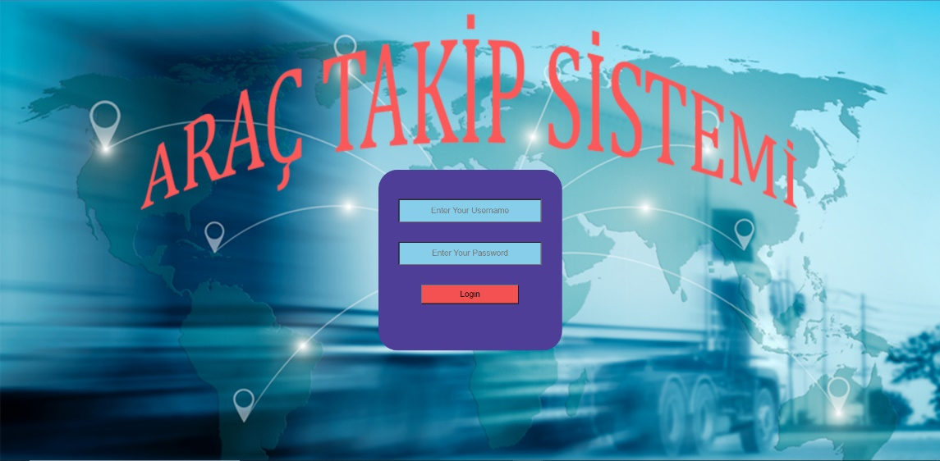Araç sahibinin siteye gimek için kullanıcı adını ve şifresini yazarak sisteme giriş yaptığı login ekranı.Kullanıcı doğru giriş yaptığı zaman ana sayfaya yönlendirilir.

**Home**

Bu sayfada kullanıcı son 30 dakika verisine ait veriler hem haritada hem tabloda eş zamanlı olarak gösterilir.Kullanıcı buradan

mavi markerler ile 30 dakika öncesine ait konumu,sarı marker ile şuanki konumu görebilir ve bu konumlar anlık olarak güncellenir.Kırmızı çizgi kullanıcının birinci arabasına ait rotayı gösterirken pembe rota ise ikinci arabaya ait rotayı çizer.

Kullanıcı yukarıdan başlangıç ve bitiş saatini belirleyerek o saatler arasındaki veriyi diğer sayfada görebilir.Ya da siteden çıkış yapmak isterse Logout’a tıklayıp çıkabilir.

**Seçilen Saat aralığı için Çizilen Rota**

Kullanıcı önceki sayfada seçtiği saat aralığına ait rotayı bu sayfada görebilir ve Go Back Butonuna basarak önceki sayfaya gidebilir.

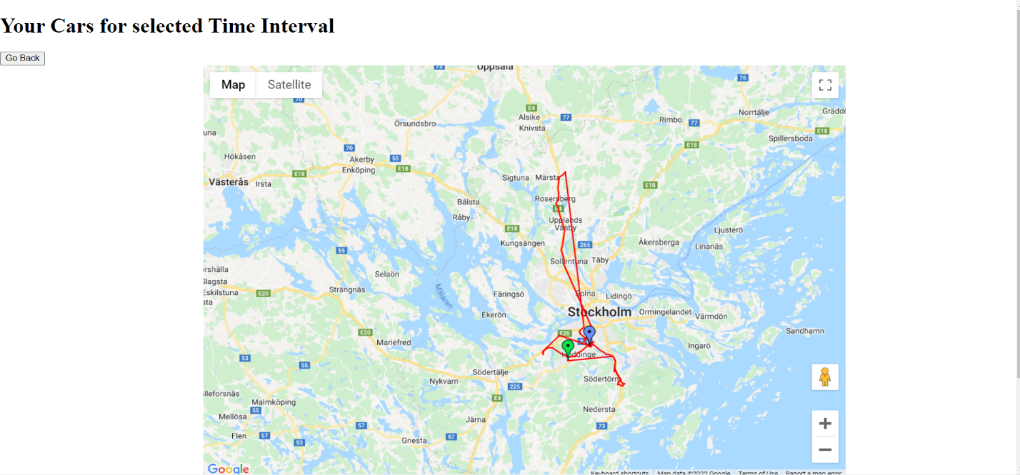

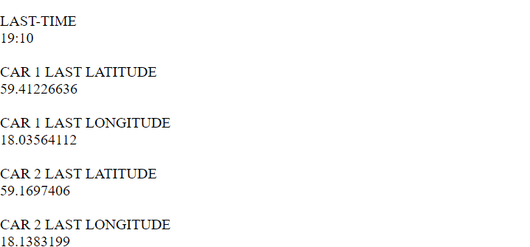

***Harita Altlığında Araçlar Son konumları ve Son zaman***

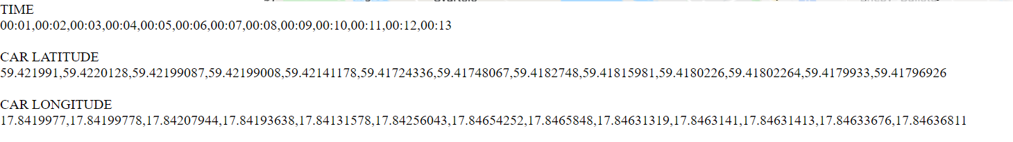

***3 Ya da Daha Fazla Hatalı Giriş Durumu***

**AKIŞ ŞEMASI:**

Akış şeması uzun olduğundan ektedir -> AkışŞeması.html içerisindedir.

# SONUÇ:

Bu projede flask framework dili, sqlite3 veri tabanı,nosql veritabanı olarak MongoDb veritabanı , HTML ve CSS frontend dilleri hakkında bilgi sahibi olduk. Proje esnasında çıkan hataları araştırmayı ve düzeltmeyi, sabırlı olmayı , takım halinde çalışmayı , azimli olmayı öğrendik . Son olarak ise web programlama yani bir web sitesinin arka planında ve ön yüzünde geçen olayların nasıl olduğunu öğrendik.Bu projede özellikle çözüme ulaşmak için başka yöntemleri oluşturmanın ne kadar önemli olduğunu öğrendik

# 

# KAYNAKÇA:

[**https://www.youtube.com/watch?v=c6YWgZkZzic&list=PLtTs2BKyiS4DLNLTVJ1ZtapaCn5wtjI_k&ab_channel=evieplusAcademy**](https://www.youtube.com/watch?v=c6YWgZkZzic&list=PLtTs2BKyiS4DLNLTVJ1ZtapaCn5wtjI_k&ab_channel=evieplusAcademy)

<https://www.youtube.com/watch?v=7CaRoMJipAw&t=342s&ab_channel=CaravanaCloud>

**https:/**[**/www.youtube.com/watch?v=1TDS6-hYPDI&ab_channel=Zoumdatascience**](http://www.youtube.com/watch?v=1TDS6-hYPDI&ab_channel=Zoumdatascience)

[**https://www.codegrepper.com/code-examples/python/python+flask+tutorial+w3schools**](https://www.codegrepper.com/code-examples/python/python+flask+tutorial+w3schools)

[**https://javascript.tutorialink.com/list-of-list-from-flask-to-js/**](https://javascript.tutorialink.com/list-of-list-from-flask-to-js/)

[**https://www.youtube.com/watch?v=7X1X39vccW4&t=153s&ab_channel=PrettyPrinted**](https://www.youtube.com/watch?v=7X1X39vccW4&t=153s&ab_channel=PrettyPrinted)

[**https://www.youtube.com/watch?v=tXpFERibRaU&t=453s&ab_channel=TechWithTim**](https://www.youtube.com/watch?v=tXpFERibRaU&t=453s&ab_channel=TechWithTim)

[**https://www.geeksforgeeks.org/python-using-for-loop-in-flask/**](https://www.geeksforgeeks.org/python-using-for-loop-in-flask/)